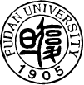
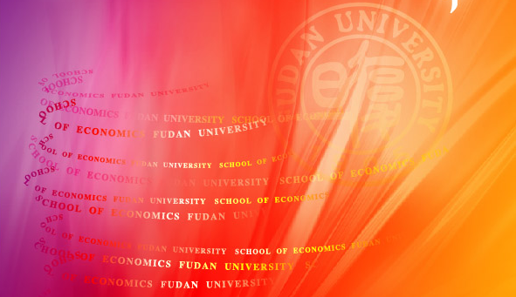
经济学院学生工作简报
2008年第7期

经济学院学工组、研工组 2008年11月30日



目 录

- 党建园地
- 经济学院第八期入党积极分子培训班开学典礼顺利举行………………………… 3
- 经济学院举行第八期党校开学动员暨改革开放30年专题讲座 ………………… 3
- 经济学院党委学生党总支选举大会顺利举行……………………………………… 4

- 工作展示
- 经济学院开设学生生涯发展咨询…………………………………………………… 4
- 珍爱生命，安全第一
——记经济学院学工组、研工组组织学生观看安全教育片…………………… 4
- 经济学院博士生论坛准备工作如火如荼…………………………………………… 5
- 用微笑书写奉献，让青春服务世博
——记经济学院学生志愿者参加第四届青年风尚节开幕式……………………5
- 经济学院加强对辅导员心理健康知识培训 …………………………………………6

- 经典讲座
- 经济学人的成长 —— 经院开放日许少强教授讲座 ………………………………6

- 本科生学生活动
- 第十五届复旦大学经济学院运动会顺利举行 ………………………………………7
- 经济学院本科生开展心理拓展培训 …………………………………………………7
- 经济学院本科生开展视频影音制作培训 ……………………………………………8
- 经济学院第九期“经粹”团校闭幕式暨大型情景剧表演落下帷幕 ………………8
- 经济学院本科生一二·九歌会排练纪实 ……………………………………………8

- 研究生学生活动
- Welcome Party：一场无国界的交流盛宴
——经院研究生与EMA留学生联欢 ………………………………………………9
- 经院研究生举行“新生老生面对面”入学教育系列活动…………………………10
- 经济学院研究生团学联开展凝聚力活动……………………………………………10
- 提高责任意识，注重学业培养
——经济学院召开08级研究生主题班会 ………………………………………10

- 班级风采
- 共享阳光,学会感恩 —— 经济学院07财政（本科）青志活动…………………11
- 专注细节，体味奉献
—— 经济学院06国金本科生党支部上海科技馆志愿者活动…………………11
- 07经研中心硕士党支部结合十七届三中全会文件开展学习…………………… 12

党建园地

经济学院第八期入党积极分子培训班开学典礼顺利举行
2008年11月11日，复旦大学党校第三十七期入党积极分子培训班暨经济学院第八期党校培训班开学典礼在经济学院大金报告厅拉开帷幕。
在国际歌肃穆庄重的音律声中，本次党校的开学典礼正式开始。出席此次党校开学典礼的嘉宾有经济学院党委书记石磊老师、复旦大学党委研工部副部长周虎老师、经济学院党委副书记蔡晓月老师。
仪式的第一项内容是在座的62位学员观看上一期党校的成果展示，并听取了上期党校优秀学员赵鹰妍同学带来的学习心得体会报告。
接着，周虎老师为大家致欢迎词，并希望大家在党校学习过程中多思考，勉励学员要以刻苦认真的态度，踏实的学风，完成党校的课程内容，把理论知识融入到日常学习生活中。
而后，石磊老师对党校学员提出了一个新的要求，即吐“废”纳新。石磊老师认为，“故”的东西中有好有坏，对于过去学习到的一些有意义、有指导性的知识，我们不应该丢掉，而应该更好地保留继承下去。此外，石磊老师还要求各位学员能够更加坚定自己的理想与信念。
根据计划安排，此次经院党校将持续一个多月的时间，参加的62名学员中涵盖了复旦大学经济学院的研究生院与本科生。党校学习的内容包括8次内容丰富、各有侧重、精心准备的党课。经典研读、互动教育、主题实践、讲座专场和观看电影等多方位内容，为每组学员配备了支部书记联系人，并且由学院党委委员担任各组的指导老师。同时，给学员开讲座的老师也都是经济学院的“明星”教师。
此次开幕式在同学们的热烈掌声中圆满结束，而经济学院在学生党建上的探索还在继续，以政治思想教育为宗旨，加强支部建设，规范组织发展，规范党员教育，坚持学习研究，坚持队伍建设，开拓经济学院学生党建工作的新局面。

经济学院举行第八期党校开学动员暨改革开放30年专题讲座
11月11日晚，在经院大金报告厅，石磊老师主持了第八期党校开学动员暨改革开放30年专题讲座。经济学院入党积极分子参加了此次会议。
石老师首先指出，党校的目的在于理解一些关于党的基本问题。十一届三中全会和十三届三中全会主要体现在连续性和阶段性。连续性是体现出党的基本灵魂不变，而阶段性则体现出党内不断有新的调整。
随后，石老师又指出了纳入新党员的必要性。他强调了与时俱进的作用，认为新鲜血液有助于完善解决重大问题的智慧。党员必须实事求是，客观地承认错误，改变对资本主义的错误评价，从而强化自身的内在张力。
党校学员结合石老师的讲课内容，表示不仅要以党员的身份约束自身，更要有一种责任感，作为承载着社会的责任和寄托的一代，要去建立一个美好的精神家园，并且始终长期的、自觉地改善价值观，实现自己目标和理想。

经济学院党委学生党总支选举大会顺利举行
复旦大学经济学院学生党总支成立大会暨全体党员选举大会于2008年11月25日下午举行，共有265名正式党员出席和预备党员列席选举大会。会议听取、审议并通过了复旦大学经济学院学生党建工作报告与经济学院学生党总支筹建方案，并选举产生了第一届党总支委员会。
11月26日中午，召开了经济学院学生党总支第一届委员会第一次全体会议，选举产生了经济学院学生党总支第一届委员会书记、副书记，分别是，蔡晓月、熊伟、徐喆。
各项选举均由学院党委根据《中国共产党基层党组织选举工作暂行条例》，以及学校党委组织部《关于推进学生党总支建设的实施意见》的有关规定进行。这是经济学院近年来第一次全体学生党员大会，通过民主选举，增强学生党员意识，充分发挥学生党员的主体作用。
根据学校组织部下发的《学生党总支实施意见》，学院学生党总支将在学院党委的指导下，在开展学生思想政治教育、制定学生党员发展和培养计划、指导学生党支部开展活动、党员审批等工作中发挥积极的作用。成立学生党总支标志着我院的学生党建工作形成了“院党委-学生党总支-学生党支部”这样一个层次分明、任务明确的立体党务工作体制。
学院学生党建工作应以学生党总支的成立为契机，将以学生党组织建设带动学生的政治思想建设与党风学风建设，围绕学院的中心工作，在工作中以支部建设为中心，学生总支规范支部组织发展与党员教育，学生总支本身要坚持学习研究与队伍建设，让我院的学生党建工作更上一个台阶。

工作展示
经济学院开设学生生涯发展咨询
经济学院自本学期11月起开始设立学生生涯发展咨询，主要领域包括：生涯规划、学生个人职业定位、自我认知、个人价值观与职业发展、就业心态调试、毕业准备与就业流程等。生涯发展咨询奖体验与分享学生寻找生涯目标的快乐，用知识与经验为同学解答求职路上的困惑。
学院党委党委副书记、学院职业发展办公室主任蔡晓月老师，具有上海市专业技术水平职业咨询认证证书，将成为第一个在经院开设生涯咨询教师。希望通过咨询工作的开展，能够推进学院的就业工作，将原先粗放式的管理向精细化服务转变，为学生生涯规划与职业导航助一臂之力！
近期学院已经专门就毕业班学生的就业工作进行排摸，接下来，对于特殊学生群体将逐一提供就业方面的咨询与帮助。为学生就业提供更多更有效的服务教育工作。

珍爱生命，安全第一
——记经济学院学工组、研工组组织学生观看安全教育片
11月25日中午，在复旦大学经济学院大金报告厅召开学生安全教育大会。经济学院本科生、研究生各班班委、寝室长、楼长、班级代表参加了此次会议。
大会上首先由经济学院党委副书记蔡晓月老师介绍了火灾的起因，回顾了上海商学院火灾事故发生过程以及4名女生采取的不当应对措施，接着蔡老师又介绍了灭火器使用方法以及寝室安全问题的一些注意方面和正确的应对措施。
接下来是安全教育片的播放。这次教育片首先向同学们介绍了寝室中可能存在的安全隐患，包括寝室内串联的拖线板、违章使用的大功率电器、“热得快”、手机充电器忘记切断电源、私接电源、私自改装电路、伪劣电热设备频繁使用等；接着，教育片播放了上海商学院火灾事故的相关图片，屏幕上出现了熊熊燃烧的大火和遇难者家属悲痛欲绝的画面；最后，教育片向同学讲解了一些火灾发生时的自救措施和注意事项：火灾袭来时要迅速逃生，不要贪恋财物；受到火势威胁时，要当机立断披上浸湿的衣物、被褥等向安全出口方向冲出去；身上着火，不要奔跑，可就地打滚或用厚重的衣物压灭火苗；遇火灾不可乘坐电梯，要向安全出口方向逃生；千万不要盲目跳楼，可利用疏散楼梯、阳台，落水管等逃生自救等。
通过这次安全教育，增强了同学们珍爱生命、安全第一的意识。同学们普遍表示受到了很大的教育，也知道了一些自救的方法，同时表示在日后的生活中会更加注意寝室安全，避免悲剧再次发生。

经济学院博士生论坛准备工作如火如荼
一年一度的复旦大学博士生论坛经济分论坛即将在11月底举行。在经济学院研工组带领下，研究生团学联开展了积极的宣传工作，包括张贴海报、悬挂横幅、bbs宣传等。
与往年不同的是，为了扩大博士生论坛的影响力和加强校际间的学术交流，今年在校外宣传的方法上有所改进和创新。论坛筹备委员会组织同学通过本科母校的联系纽带进行宣传，这种方式既扩大了此次论坛的宣传范围，也增强了宣传的有效性。目前，收到的来自上海各兄弟院校的投稿正在紧张有序的评审过程中。

用微笑书写奉献，让青春服务世博
—— 记经济学院学生志愿者参加第四届青年风尚节开幕式
2008年11月8日上午七点整，在复旦大学经济学院学工组、研工组的组织下，经济学院学生志愿者们赶往人民广场参加第四届青年风尚节的开幕式。
上海青年风尚节是展示组织风采、倡导青年文化、促进相互交流的公益平台和创新项目，这一平台给予积极健康的青年组织向社会展示的舞台和机会，社会方方面面也由此开始关注、认可这些为社会建设默默奉献的青年组织。今年的青年风尚节区别以往三届，以“世博·青春行动力”为主题，结合2010上海世博会，清晰地阐述青年风尚的内涵，通过丰富多彩的活动表达上海青年热心公益、投身世博的风尚。
8日当天，志愿者们兵分两路，一路从事会场后勤工作，一路为参展的哈库社团提供服务。孰料天公不作美，刚进入会场，灰蒙蒙的天空竟飘起了绵绵细雨，飘忽的雨点打湿了海蓝色的工作服，还有微笑的脸庞，这加大了志愿服务工作的难度，但大家的热情毫不退减，笑容依旧真诚灿烂。只见这边会场组的志愿者们忙碌地穿梭着为参观者提供引导等服务，而那边哈库社团的志愿者们也已有条不紊地挂好了一百幅活动照片，开始解说工作。就这样，志愿者们一直微笑着认认真真服务到下午六点才返回学校。志愿者们辛勤而高效的工作得到了主办方和参展社团的一致称赞。
这一天的服务工作无疑是辛苦的，但志愿者们的感受却更是深刻的：“能为世博添光彩而倍感荣幸”，“为这意义非凡的志愿活动而激动不已”，“找到展示自我的平台了”。经院学工组、研工组组织本次志愿活动的目的也正是为广大同学提供更多接触社会、展示自我的机会，在公益实践中努力实现个人价值和社会价值的统一。相信，在学校和学院的关心与支持下，经院的同学们将通过各项活动站得更高，看得更广，走得更远！

经济学院加强对辅导员心理健康知识培训
为进一步加强我校辅导员队伍建设，提高辅导员心理健康教育知识与辅导能力，11月27日下午，经济学院学工组、研工组邀请了学校心理中心曹高举老师为辅导员老师讲解实用心理学知识《压力管理与心理调适》，受到了广泛好评。
讲座围绕“压力管理”展开，从压力的来源、压力下人体的反应、压力调节技巧，曹老师精炼的日常生活实例及形象的语言表述使得枯燥的心理学知识变得生动易懂，紧贴学生工作的实际情况。心理健康知识的相关培训不仅能帮助辅导员有效提高心理咨询、心理辅导与心理救助的技能，也能逐渐实现辅导员工作从日常管理职能到育人职能的转变，把思想教育工作深入到学生心中。

经典讲座
经济学人的成长
—— 经院开放日许少强教授讲座
11月18日是经济学院开放日。当晚18：00，经济学院副院长许少强教授在经济学院大金报告厅为2008级新生们奉献了一场精彩纷呈的讲座，提出了深切而真挚的教诲。
许少强教授首先指出，大学是人生中黄金的四年，必须要利用好这四年。他认为复旦大学建立复旦学院进行通识教育的政策非常好，它有助于学生在四年中接触更多的知识。他指出，自1918年美国哥伦比亚大学首创通识教育以来，目前美国日本多数采用此种模式教育学生。而研究生阶段才主要进行专业学习。接着，许教授说明了他对大学的理解。他说，大学要和实践相结合，大学要有传统。
那么黄金的大学四年应该怎样安排呢？许教授认为当前许多同学选择提前毕业是不可取的，身为经院学生，应当充分利用这四年宝贵的青春生涯，并提出以下四个部分：1.学习是首位的；2.社会活动是重要的。复旦为学生们提供了丰富多彩的活动机会，譬如讲座、科研等，都对个人成长大有裨益；3.兴趣。在这里他以自己为例。许教授1973年进复旦学习，在大学四年间，他看经典书籍，听古典交响乐，学会了打排球，生活充实快乐。4.交友。良好的人际关系与深厚的友谊能在未来的人生发展中带来机遇与
关于学习，许教授引用列宁的“学习学习再学习”，告诉我们学习的重要性。他指出学习分为三种：1.专业学习。经济学特点是理论与实践相结合，而且有时常识比专业知识更重要，因此首先要关注财经类新闻。其次是要重视数学与英语；2.非专业学习。许老师说，文学哲学音乐等素养非常重要，而历史又尤为重要。了解过去才能研究现在；3.素质学习。这是最重要的学习。要求大学生培养非常好的人文精神公共道德甚至完善自己的性格。比如在各个场合约束自己守纪；宽容别人；承担风险和责任，敢于冒险等。
最后，许教授把他的讲座总结为“论大学生的修养”，并提出殷切期望：“经济学院的学生已经很优秀了，但希望你们能出类拔萃，才能在竞争中胜出”。
讲座结束后，同学们深感收益匪浅，纷纷举手提问和许教授交流，现场气氛十分热烈。许教授在认真回答了提问后，又鼓励同学们好好钻研，提高自身的学术文化及专业水平，培养良好的素质及修养。
在学生代表为许教授献上花束之后，该次讲座圆满落幕并为08级经院新生开放日划下了完满句点。

本科生学生活动
第十五届复旦大学经济学院运动会顺利举行
2008年11月8日由复旦大学经济学院团学联主办的第十五届经院运动会在南区体育场拉开帷幕。在开幕式上，同学们展示了木兰扇和剑术的柔美与阳刚，在之后的体育比赛中同学们更是奋勇拼搏。
本届运动会除了有男女100米、400米、800米、1500米、4*100米、跳高、跳远、铅球等常规田径项目。为了活跃现场气氛、增加参与热情，还设置了趣味类体育竞赛，如2人3足、60米迎面接力等。
萧瑟的秋风，没有吹灭运动员们必胜的信心和决战的热情。火红的田径场，四处活跃着队员们矫健的身影。运动员们的每一次冲刺，都叩动着大家的心弦；运动员们的每一次跨越，都吸引着全体观众的视线；运动员们的每一次起跳，都绷紧着所有人的神经。
青春的脚步在这里踏响，青春的活力在这里张扬，青春的激情在这里绽放。迎接自我，挑战自我，战胜自我，带着这样的目标与信念走未来的路。

经济学院本科生开展心理拓展培训
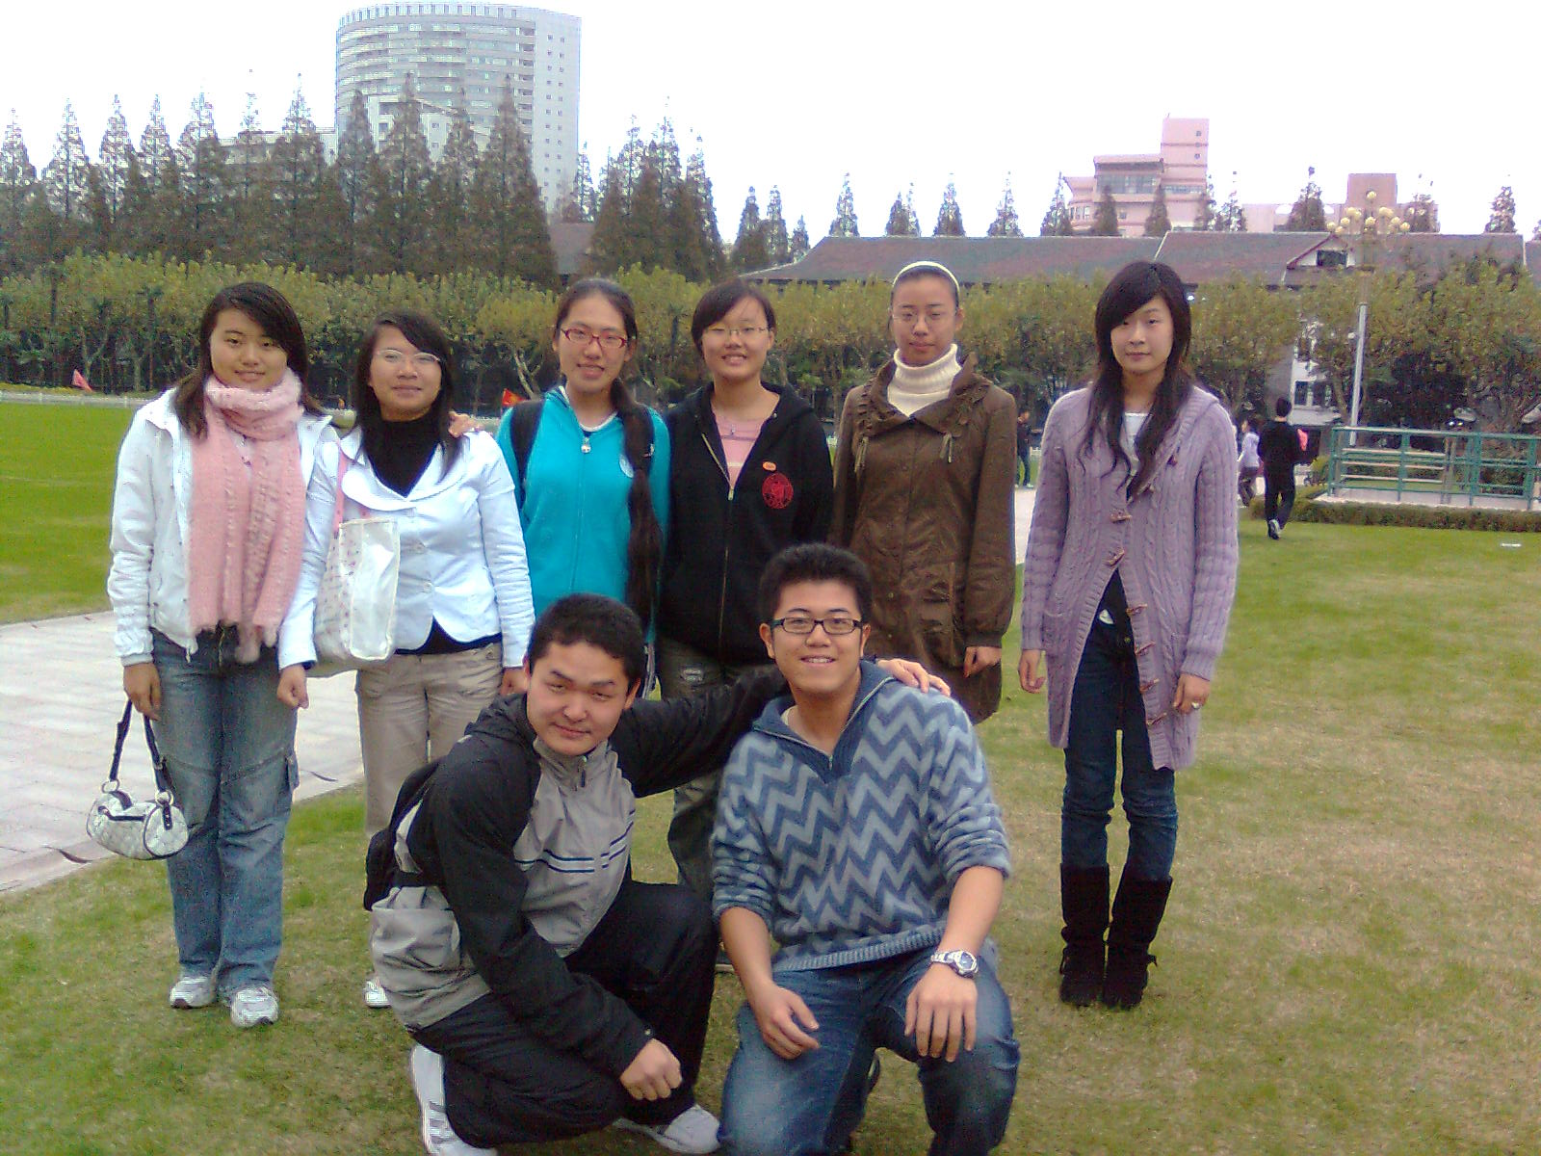
2008年11月11日星期二下午，在复旦大学光华楼草坪，经济学院的同学们进行了心理拓展培训。
培训的第一个游戏是“解手链”。同学们在团结协作的氛围中，不到一分钟便解开了手链，顺利完成了任务。同学们明白了当面对一个错综复杂的问题，只有团结协作互帮互助才能用智谋将这张乱网解开。
随后是第二个游戏“兔子舞”。兔子舞是大家都了解的一种娱乐舞蹈，它重在游戏者的协调配合。同学们需要听从统一口令，全神贯注地做出统一的动作，有助于培养学员的感情以及增进彼此的了解。在游戏中，同学们明白了善于倾听，迁就他人在团队活动中的重要意义。领导力外加执行力才能出成效。总之，团队的合作能力得到了进一步的提高。
第三个游戏: 镜中人。在这游戏中学员两人一组，一人自由做动作，另一个人模仿，互相轮流模仿两分钟后互换角色，不可说话，用心体会对方用意。结束后互相交流，看看自己对他人的理解是否准确。通过这个游戏帮助调动学员们的情绪，增强团队的凝聚力及学员们对团队的认同感。
三个游戏下来，热烈的气氛已经感染了每一名同学，培训活动让大家体会到了团队相互激励的含义，帮助大家培养了团队精神。

经济学院本科生开展视频影音制作培训
2008年10月31日晚6点30分，经济学院本科生视频影音制作培训在经院201开展。学工组请到了优频电视台副台长朱雀为大家讲解DV的基本制作和处理，重点介绍了Adobe Premiere软件的操作方法，课程持续了一个小时。
朱副台长首先为大家简单介绍了时间轴，空间轴，刀片，Cross等理论基础，然后以一个视频为例，具体讲解。在这个过程中，同学们学到了如何将片段重组，怎样插入特效，如何合理安排轨道，如何添加字幕等实用技巧。
同学们通过视频影音制作培训学习了制作影片的整个过程，同时使自己能够在日常中简单处理视频。大家都希望能够多办一些这样的课程，接触更多更全面的知识和信息。

经济学院第九期“经粹”团校闭幕式暨大型情景剧表演落下帷幕
2008年11月25日晚，经济学院第九期“经粹”团校闭幕式暨大型情景剧表演拉开帷幕。
在此次闭幕式上，由07级各班同学先后上演了精彩纷呈、独具特色的情景剧。出席的嘉宾评委有经济学院党委副书记蔡晓月老师、经济学院分团委书记熊伟老师、07财政辅导员李楠老师，以及复旦剧社和麦田剧社的专业评委。
首先学员们通过大屏幕回顾了一个多月以来的团校学习生活，接下便进入了令人期待已久的情景剧表演大赛。
第一个节目是07国金反串版的《灰姑娘》，赢得观众们此起彼伏的阵阵笑声。紧接而来的是07财政情景剧《这是一个“雷”声滚滚的时代》，演员们通过自编自演的剧情使生活中的许多片断跃然现于舞台之上，风趣幽默中带着积极向上的态度。在一段短暂的休息过后，07世经情景剧《如果不曾分离》隆重上演，唯美的情节与道具布置和演员细腻动情的表演深深地感染了台下的观众，许多同学更是潸然泪下。当同学们仍然意犹未尽之时，07经济情景剧《友爱之间》已经搬上了舞台，通过对几个电影人物的惟妙惟肖的再现，博得同学们阵阵掌声。最后压轴的是07保险的《灰姑娘》，同样的剧目却与国金的表演风格迥异，真可谓是各有千秋。
对于各个班级的情景剧表演，经院党委副书记蔡晓月老师送给同学们几句话：“一个人演不了一台戏，在戏里面不可能每个人都是主角，在戏里戏外都会有一些现实意义。我们未来的人生路还很长，或许人生就如一场戏，不知是戏如人生，还是人生如戏。这次经粹团校也是一个好的舞台，希望把大家的未来人生装扮得更加美好！”
之后，通过嘉宾评委和大众评委的打分，评出了此次情景剧大赛的各项奖项。最佳男女演员分别由叶琨和顾攀宇获得，《这是一个雷声滚滚的时代》、《如果不曾分离》、《灰姑娘》（07保险）分别获得最佳剧本、最佳影片和最佳导演奖。

经济学院本科生一二·九歌会排练纪实
2008年11月23日，周日晚，经济学院801教室又传来了一阵阵悦耳的歌声。在齐珊云老师的指导下，合唱队的同学开始了又一次一二九歌会的努力排练。
排练大约是在六点半开始的，虽然占用了同学们宝贵的周末时间，但大家都毫无怨言，反而群情高涨，特别是齐老师，激情饱满地带领着同学们将整个801教室变成了一个歌声的殿堂。
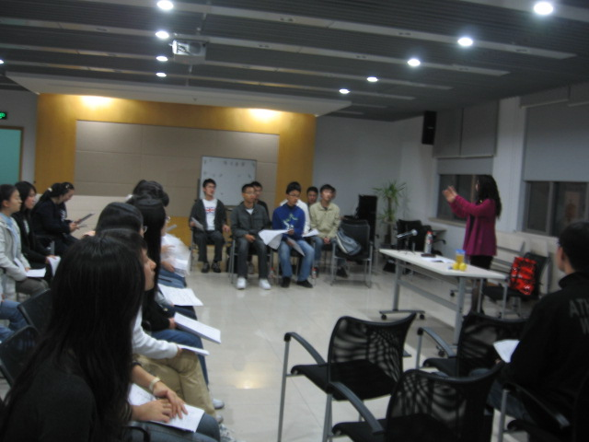
四个声部——女高音，女低音，男高音，男低音，相互映衬，此起彼伏。一遍又一遍地练习，大家脸上呈现出的没有不耐烦，只有认真，专注。《你永远在我心中歌唱》的旋律伴着同学们的热情时时回荡在801的上空。一次次纠错，一次次改正，同学们配合得越来越默契，齐老师也越来越满意，四个声部仿佛已经融为了一体，大家为了经院的荣誉而放声高歌。
正当同学们练习得热火朝天时，经院党委副书记蔡晓月老师也莅临801，一同来的还有经院团委书记熊伟老师，这足以表现出经院领导对这次歌会的重视和对同学们殷切的希望，蔡老师对同学们的排练也非常满意，她说，四个声部都唱的很认真，效果也很好，她鼓励同学们再接再厉，为冲击一二九歌会的第一名而努力。她的一番话，更是增添了同学们排练的热情，大家也更加投入。连续担任了四年指挥的大四学长也来到了现场，这是他最后一次指挥，凭借他纯熟的技巧和经验，一定会为这次演出画上一个完美的句号。
在排练的最后阶段，大家一起练习了《爱我中华》，歌声立即从悠扬转变成了激昂，大家唱出了必胜的信心与决心。
合唱不仅仅是唱歌，更是一种融合，一种忘我的投入，是经院凝聚力的展现，大家在歌声中一步一步地迈进一二九，相信在大家的共同努力下，最后的成功一定会属于我们热情，认真的经院人。

研究生学生活动
Welcome Party：一场无国界的交流盛宴
—— 经院学子与EMA留学生联欢
11月7日晚，经院研究生与复旦大学EMA留学生共同举办欢迎晚会，旨在表达对国际留学生到复旦大学生活学习的热烈欢迎，同时促进中国学生与国际学生之间的交流与互助。当天参与晚会的人数达到八十多人，其中包括外国留学生四十余人，中国学生三十余人。参与的留学生来自世界各地十五个不同的国家，包括美国、英国、加拿大、澳大利亚、法国、挪威、南非、韩国等。五大洲的语言文化在这场晚会上相聚与交流，把气氛推向一个又一个的高潮。“今天晚上太棒了！这是我来中国以后最开心的晚上之一。”“我认识了很多中国朋友，我说中文，他们说英文，共同学习很有趣。”“我刚刚和那个法国朋友聊得很开心，我喜欢法国的电影，他向我介绍了很多，这是本国人的视角，不一样的理解。”“我英语不好，不过我竟然可以跟一个英语母语国家的同学聊得那么开心，很兴奋。”活动结束后，参与的同学仍回味无穷。
此次活动得到了经济学院研工组及外事办的大力支持与指导，筹备期间克服了文化、语言、场地、安全等各项困难。今后经济学院研工组将组织系列中外学生交流活动，如语言互助小组、学术讨论会、公司参访、社会实践等，扩大学生的国际视野，提供国际化发展平台。

经院举行“新生老生面对面”入学教育系列活动
11月10日晚，经济学院砚工组和经济学院08级研究生班委在经院801会议室联合举办了“经济学院研究生新生老生面对面”活动，老生代表向到场的08级研究生新生介绍了关于如何做好学术、如何参加学生工作、如何利用学校的信息资源、何时开始准备各类证书、如何寻找实习兼职以及如何规划职业生涯等问题。
整个会场气氛热烈，嘉宾和到场同学互动踊跃，各位嘉宾都以自己的亲身经历为例向到场同学介绍了关于作学术、找实习、考证书、找工作等现在同学关注的热点问题，到场同学也纷纷举手就自己研究生生涯困惑的问题进行提问，都得到了嘉宾的详尽而中肯的解答。
本次新生老生面对面交流活动，使得新同学对研究生的学习、生活有了更深的了解，对自己今后职业生涯的规划有了更进一步的认识，同时也增强同学们对子就未来的信心。

经济学院研究生团学联开展凝聚力活动
11月11日，经济学院团学联在共青森林公园进行本学期第一次素质拓展暨凝聚力活动。此次素质拓展和凝聚力活动得到团学联新老成员的广泛参与，参加的有主席、各部长及团学联的新成员。此次素质拓展和凝聚力活动不仅考验了文艺部部门分工和合作能力，也挖掘出平时低调但是多才多艺的同学，其中不乏情歌王子、搞怪高手以及摄影专家。大家首先在热热闹闹的烧烤活动中相互认识,然后又在之后的游戏活动中增进了友谊,整个活动高潮此起彼伏，欢声笑语，连绵不绝。
通过此次凝聚力活动，团学联的成员间增进了彼此的了解，建立起更深的友谊，提升了相互间的默契，激发了成员的潜质，并有利于部门成员将更多的热情投入到未来团学联的工作中去。

提高责任意识，注重学业培养
—— 经济学院召开08级研究生主题班会
2008年11月4日，下午四点，08级经院研究生在经济学院大金报告厅举行了主题为“提高责任意识，注重学业培养”的班会活动。
由于班级发生了突发事情，这引起了经院研工组的高度重视，于是立即开展了对研究生社会责任意识以及注重学业意识的教育。会议上，研工组卜洪晓老师指出，作为一名研究生，一个社会成年人，不仅单单只考虑到个人，还要注意身边的家人、同学，处理好与家人、同学之间的关系，一定要遵守学校规章制度来约束自己的行为；要珍惜这三年的学习机会，积极培训自己在学术上的能力，强调最好的数据来自于亲自对基层的实践调查。班会中，班级成员的反应非常积极，十分赞同“不仅仅只考虑个人”的这个观念，表示作为一个成熟的社会人，应该具有负责任的心态，同时对待自己的学业也要有负责任的心态，一定会积极锻炼自己的学术水平，争取在研一的时候就发表出学术论文。
这次主题班会，提醒了08级经院研究生作为一个社会人应具有的心态，以及作为一名复旦经院的研究生所要具备的务实的培养学术能力的意识。经过这次班会，整个班级的责任意识和学业意识得到了普遍提高。

班级风采
共享阳光,学会感恩
——经济学院07财政（本科）青志活动
2008年11月25日，07财政开展了本学期的第三次的青志活动。本次活动的对象是上海总工会下属的共享阳光——外来务工子弟职校的学生，活动的主题是“感恩，你我同行”。
在两位主持人的调动下，本次青志活动的第一个游戏很快开始了。游戏内容为运、夹气球。同学们报名踊跃，参与积极性很高，欢声笑语回荡在活动室中，气氛十分欢快活跃。
紧接着的第二个游戏是吸乒乓球。这是个很考验参与者肺活量的游戏，财政的同学们组成了财政联合队参与比赛，虽然不慎落败，但作为惩罚节目的男生版“四小天鹅”还是博得了一阵阵的欢笑。
游戏过后，很顺利地正式进入了本次活动的理性感受的交流阶段：07财政的青志队长唐巧玲和大家分享了发生在自己亲人身上的真实感人的故事，恩人的举措虽小，却改变了他的人生轨迹。或许他并不善于言辞，但话语中的恳切、眼神中的真诚是他感恩之心的最有力证明。财政的许春玉同学也介绍了感恩节的由来，讲述了自己对于感恩的看法。而来自四川广元的朴同学，则通过讲述自己接受社会大众、甚至外国友人资助的经历，阐释了对于社会“大爱”的个人感慨，表达了自己将来回报社会的决心。教室中鸦雀无声，大部分同学都有着相似的经历，都沐浴在政府温暖的政策阳光下，他们神情专注，若有所思。
在活动将近尾声的时候，财政的何熠飞同学和李楠辅导员都发表了一番发自肺腑的感慨。尤其是李楠辅导员，回忆了自己在宁夏西吉支教的经历，讲述了那边的孩子对于学习的如饥似渴，对于未来的忧心忡忡，对于父母的理解体谅……希望通过那些西北孩子们的真实经历，鼓励在座的每一位好好珍惜时间，珍惜现在手中拥有的一切，并学会用心灵感受父母的爱，用努力、用行动让自己和身边的亲人拥有更好的生活，这就是最好的回报。每个人都被李楠辅导员真挚的话语感动，还有的女生禁不住潸然泪下。
真情的互动，真实的述说，真挚的感动……三个多小时一晃而过，在财政女生的带领下，大家齐声唱起了《感恩的心》，李楠辅导员还通过手语将歌曲更好地演绎。活动十分成功，一张张灿烂的笑脸在镜头中定格，一颗颗火热的心灵在胸膛中跳动。

专注细节，体味奉献
—— 经济学院06国金本科生党支部上海科技馆志愿者活动
2008年11月上旬，06国金党支部的同学们陆续参加了上海科技馆的志愿者活动，在此次志愿者活动中，同学们在服务他人的同时，也体会到了奉献的快乐，并在科技馆感受到了科技的力量以及科技带给人们的惊喜。
在志愿者活动中，同学们被分成几组，安排到不同的场馆，虽然工作的内容有所区别，但工作并没有太多技术上的要求，同学们分配到的都是很基本的工作，甚至有的时候，这样的工作还会略微显得枯燥。但是，要把这种看似简单且单调的工作做好，却并不是那么简单，它们要求志愿者时刻保持耐心和热情，用一颗真诚的心为每一位参观的游客服务。
在活动中，党支部的其中一位同学被分配到的展区是有关微光物理展区，主要负责量子物理剧场的管理及观众人数统计以及周围的设施讲解。在一天的工作中，尽管由于展区的特点，来观看电影和展区的游客并不多，但是她还是很认真仔细地完成了每一次的登记工作，并始终很耐心细致地一次又一次地为游客解释激光测距仪的使用及原理。事后，她表示，尽管工作量并不如在其他展区，但是同样都需要对于细节的专注，而这每一次细微之处的关注，总能为游客带来更好的参观体验。游客们满意的表情正是对于她的工作最大的肯定，而她也在这种肯定中，收获了奉献的快乐。
在科技馆的工作，从早晨九点一直持续到下午四点，除去短暂的休息时间，大部分时间志愿者们必须站立着，但是同学并没有因为辛苦而放松对自己的要求，他们始终是保持着微笑，将自己最好地一面展现给游客。
在这次志愿活动中，同学们都表示，体会到了科技馆工作人员的辛苦，也明白了做好细节工作对于整个团队运行的重要性。更重要的是，同学们真切得体会到为他人奉献的快乐。

07经研中心硕士党支部结合十七届三中全会文件开展学习
近期，经济学院07经研中心硕士党支部结合十七届三中全会，开展一系列学习活动，活动形式是自学加研讨，会议回顾与分析了我国当前形势，提出了农村改革发展基本目标任务以及对于当前农村改革工作做了部署。在讨论会上，支部党员积极发表感想。
有党员提到，三农问题对当今中国的重要性。随着工业化、城市化和现代化发展，三农问题已经分化，传统的农村已经分化成农村和城镇，传统的农业已经分化成传统的农业和各种非农产业，传统的农民更是分化成传统的农民和产业工人等，这在农村发展问题上必须充分考虑。部分党员围绕“土地政策调整”问题进行了热烈的讨论，有党员指出，十七届三中全会为彻底解决三农问题提出了许多创新性的重大方针和政策，特别是关于对事关全局的农村其本土地制度做出了郑重表述，提出完善土地承包经营权权能，依法保障农民对承包土地的占有、使用、收益等权利。陈亮同学同时认识到发展农村金融体系，统筹乡劳动力市场可以解决农村发展最需要考虑的资本和劳动问题，从而为推动农村土地承包经营制度在新的历史条件下实现提供了重要的支撑。支部党员普遍认为“推进农村土地改革，完善土地制度”是顺应时代发展要求、顺应民心民意的改革举措，体现了科学发展理念。并指出总书记的讲话告诉我们，农民的土地承包经营权将更充分，更有保障。还有党员倡议班级同学用经济学的理论分析“土地使用权流转方面的放松性条款”，指出在农村土地的使用权上实现自由，有利于消除城乡分割，实现生产率的提高，效率和平等在发展中可以实现携手并进。
经过这次支部生活，支部党员对十七届三中全会政策和当今中国的形势有了更加透彻和全面的认识，同时对中国未来发展更有信心，坚持改革，坚持发展，一定会实现农村和农业的现代化。

顾问：石磊、袁志刚 指导：蔡晓月 编辑：时乐平

